Отчёт о воспроизведении результатов статьи Super-Convergence
Статья: L. N. Smith, N. Topin, Super-Convergence: Very Fast Training of Neural Networks Using Large Learning Rates (2018).
https://arxiv.org/abs/1708.07120

Цель работы
Я проверил, позволяет ли использование большого learning rate и расписания 1cycle быстрее получить высокую точность на CIFAR-10 по сравнению с обычным ступенчатым уменьшением LR. Для этого я обучил одинаковую ResNet-20 несколькими способами и сравнил точность, количество шагов и время обучения.
Что использовали авторы и что использовал я
 | В оригинальной статье | В моей работе
Программная среда | Caffe, CUDA 7.0, cuDNN | Python 3.11.6, PyTorch 2.9.1, torchvision 0.24.1
Оборудование | В основном кластер, до 8 NVIDIA Titan Black; также Tesla P100 | Одна NVIDIA GeForce RTX 5060 Ti (Windows)
Архитектура | Авторские ResNet-20 / ResNet-56 | Готовая CIFAR ResNet-20, 272 474 параметра
Датасет | CIFAR-10: 50 000 train и 10 000 test | 45 000 train, 5 000 validation, 10 000 test
Размер batch | Общий batch size 1000 | Batch size 256
Основной цикл LR | CLR, например 0,1 → 3,0 → 0,1 | 1cycle: 0,144 → 1,44 → 0,144 → 0,000144

Моя реализация
Основной код я собрал в одном Jupyter Notebook на PyTorch. Взял готовую CIFAR ResNet-20 из pytorch-cifar-models без предобученных весов. У неё три группы residual-блоков с 16, 32 и 64 каналами. В отличие от авторской реализации, переходы между стадиями используют shortcut-проекции 1×1. Поэтому архитектуры нельзя считать полностью одинаковыми.
Данные я разделил по классам: по 500 изображений каждого класса оставил для валидации. Для обучения использовал случайный crop и горизонтальное отражение, для валидации и теста только нормализацию. Во всех основных запусках применял SGD с momentum 0,9 и weight decay 0,0001. Начальные веса и порядок формирования батчей были одинаковыми внутри каждой пары seed 17 и 42. Momentum BatchNorm установил 0,05. Обучение проводил в float32, с channels-last, для CuDNN включил детерминированный режим, а TF32 разрешил.
Сначала я провёл LR Range Test, повышая LR от 0,01 до 3 за 10 эпох. По минимуму validation loss выбрал max_lr = 1,44 (80% от LR в лучшей точке теста). Этот тест оказался шумным, поэтому выбор LR нельзя считать оптимальным. Для 1cycle использовал OneCycleLR с линейным трёхфазным расписанием; для baseline - MultiStepLR с начальным LR 0,1.

Настройки запусков
Режим | Эпохи / шаги | Learning rate | Повторения
Baseline | 60 / 10 560 | 0,1 → 0,01 → 0,001 | seed 17 и 42
1cycle | 60 / 10 560 | 0,144 → 1,44 → 0,000144 | seed 17 и 42
Baseline-long | 120 / 21 120 | 0,1 → 0,01 → 0,001 | seed 17
Для основного сравнения я зафиксировал одинаковый бюджет 60 эпох и 10 560 шагов на модель. Дополнительный Baseline-long обучал 120 эпох. Это отдельный запуск с более поздними снижениями LR, а не прямое продолжение короткого baseline.
Полученные результаты
Метод | Seed | Итоговая accuracy | Время обучения | Первый шаг ≥90%
Baseline | 17 | 89,68% | 10,63 мин | —
1cycle | 17 | 91,49% | 10,63 мин | 9 856
Baseline | 42 | 89,46% | 10,26 мин | —
1cycle | 42 | 91,09% | 10,70 мин | 10 208
Baseline-long | 17 | 90,46% | 20,65 мин | 13 552
Средняя итоговая точность Baseline за два запуска составила 89,57 ± 0,16%, а 1cycle 91,29 ± 0,28% (среднее ± выборочное стандартное отклонение). Я получил прирост 1,72 процентного пункта при одинаковом числе шагов. Разница положительная для обоих seed: +1,81 и +1,63 п.п.

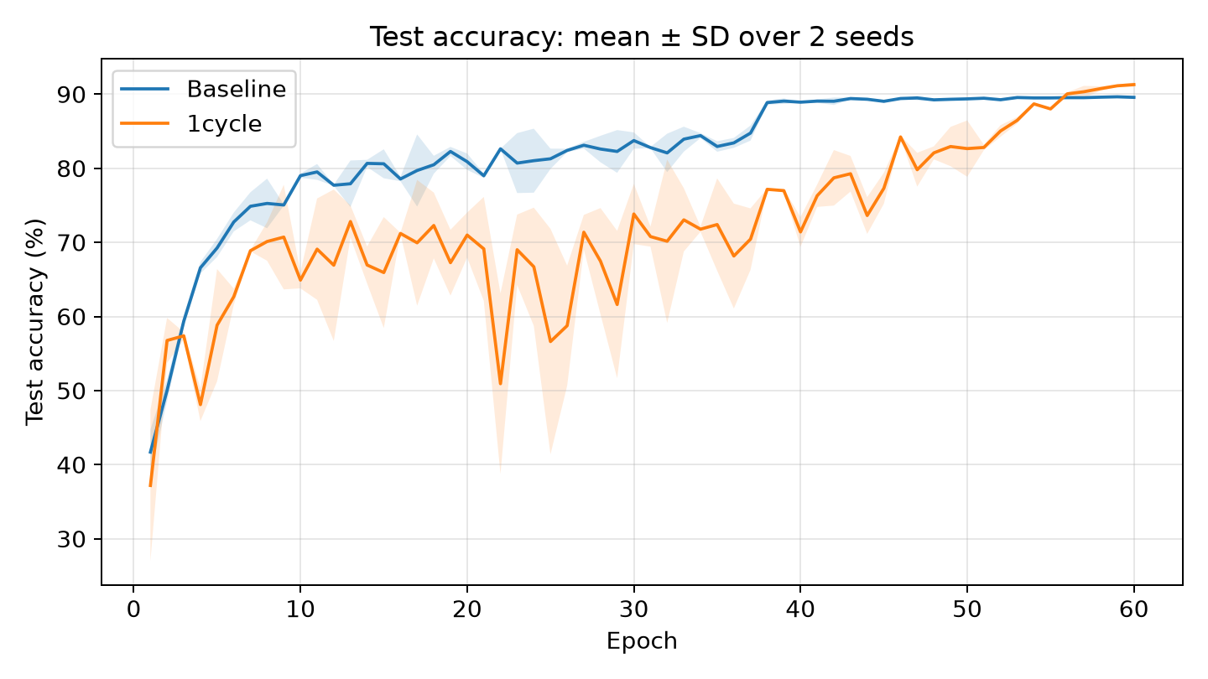
Рис. 1. Моя тестовая точность по эпохам: среднее и ±1 SD для двух seed.
На графике видно, что в середине обучения 1cycle работает менее стабильно и временно уступает baseline. Когда LR снижается, точность быстро растёт. Более низкий train loss у baseline большую часть обучения не означает, что итоговая test accuracy окажется выше.
Скорость обучения
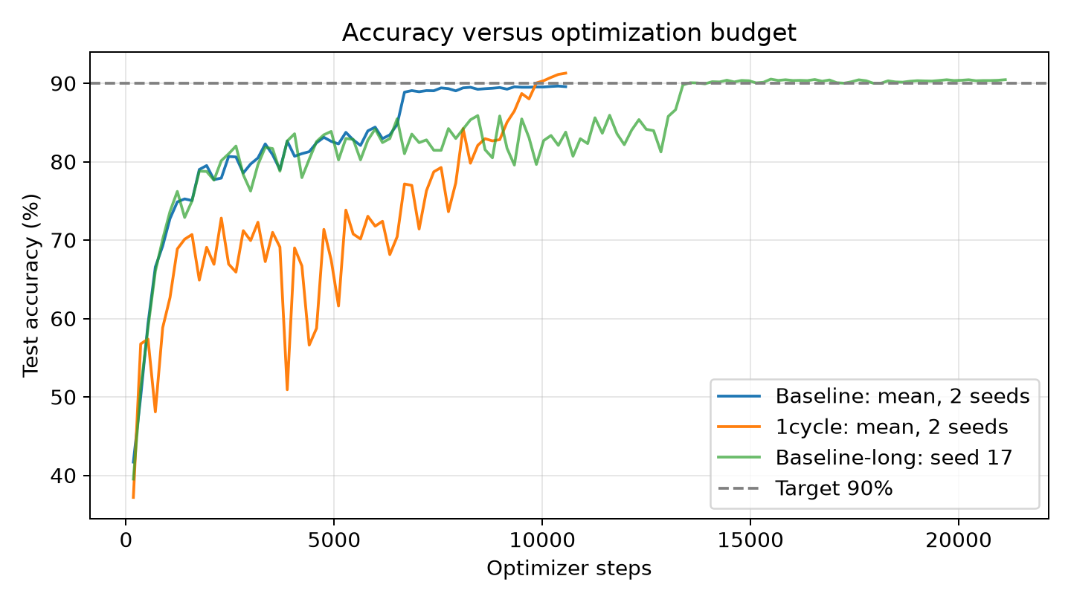
Рис. 2. Мои результаты по шагам: среднее двух запусков и отдельный Baseline-long (seed 17).
В дополнительной паре с seed 17 метод 1cycle впервые достиг 90% за 9 856 шагов, а Baseline-long за 13 552. По этому порогу разница составила примерно 1,38 раза по числу шагов (1,34 раза по измеренному времени обучения до порога). Порог проверял только после каждой эпохи, поэтому момент достижения известен с точностью до 176 шагов. При этом полные 60 эпох 1cycle заняли 10,63 мин, а 120 эпох Baseline-long 20,65 мин; итоговая точность 1cycle также выше: 91,49% против 90,46%.
Сопоставление с оригинальной работой
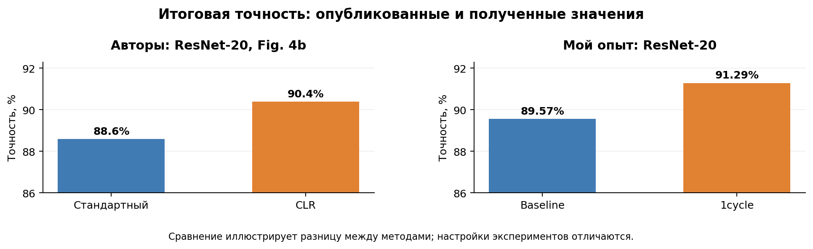
Рис. 3. Сравнение итоговой точности по Figure 4b статьи и моим результатам (сводная диаграмма по числам, не копия авторских кривых).
В Figure 4b авторы получили на ResNet-20 точность 90,4% для CLR и 88,6% для стандартного расписания: разница 1,8 п.п. В моих условиях преимущество получилось похожим 1,72 п.п. Сходство прироста не означает воспроизведения тех же чисел: авторы обучали с другими LR, batch size, архитектурной реализацией и бюджетом.
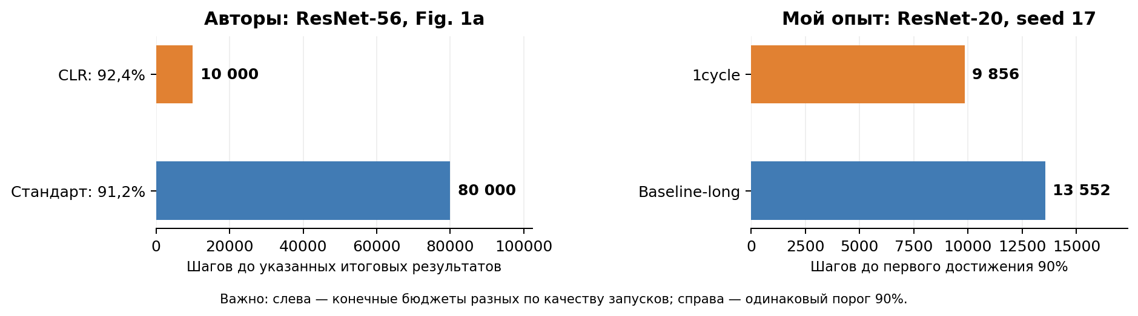
Рис. 4. Слева - опубликованные результаты Figure 1a для ResNet-56; справа - мои шаги до порога 90%. Метрики и модели различаются.
В ключевом примере Figure 1a авторы достигли 92,4% за 10 000 итераций с CLR на ResNet-56, тогда как обычная схема дала 91,2% примерно за 80 000 итераций. Это восьмикратная разница в длине обучения при разной итоговой точности. Я не воспроизводил этот эксперимент: использовал ResNet-20, иной размер batch и сравнивал число шагов до общего порога 90%. Поэтому нельзя напрямую противопоставлять авторские 8× и мои 1,38×.
Допущения и ограничения
Я сознательно выбрал более простой эксперимент на одном GPU, а не точное повторение Caffe-конфигураций. В частности, использовал только 45 000 изображений для обучения вместо всех 50 000, batch size 256 вместо обычно 1000, другую реализацию shortcut в ResNet и max LR 1,44 вместо авторских значений до 3,0.
Я сохранил одинаковые momentum и weight decay для обоих режимов, хотя авторы указывают на необходимость подбирать баланс регуляризации при больших LR. Тестовую точность записывал каждую эпоху для построения графиков, но не использовал её для подбора LR или ранней остановки. Всего было два seed на метод, и только один для длинного baseline, поэтому результаты показывают эффект в выбранной конфигурации, но ещё не доказывают его устойчивость при других настройках.
Вывод
Я получил более высокую точность с 1cycle при том же бюджете обучения: 91,29% вместо 89,57% в среднем по двум запускам. Положительный эффект по точности близок к тому, который авторы показали для ResNet-20. В отдельном сравнении с длинным baseline я также увидел умеренное ускорение достижения 90% в 1,38 раза по шагам. При этом заявленное в статье восьмикратное сокращение числа итераций на ResNet-56 и точные результаты оригинальных экспериментов я не воспроизвёл. Поэтому считаю работу частичным воспроизведением основной идеи Super-Convergence.

